Ратуцкий Владислав Владимирович

Запуск программы:

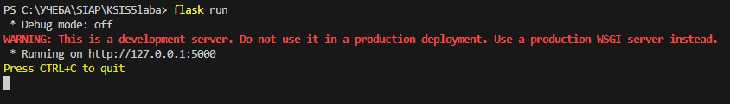

Добавить файл на серверное хранилище в папу folder:



Получение содержимого файла серверного хранилища:



Получение информации о содержимом папки:



Получение информации о файле:

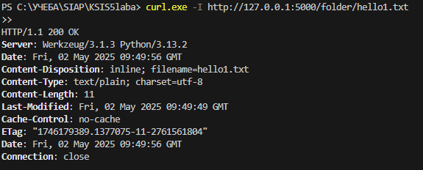

Удаление файла из папки:



Удаление папки:



Вывод о каждом действии в первом терминале:

